

Centro Universitario de Ciencias Exactas e Ingenierías.

Ciencias de la computación

Seminario de Uso, Adaptación y Explotación de Sistemas Operativos

Becerra Velázquez Violeta del Rocío

Hernandez Lomelí Diego Armando

219750396

INNI- Ingeniería en informática

D02

Actividad de aprendizaje 10

2.3 Exclusión mutua

2023/08/25

Tabla de contenido

Tabla de imagenes 2

Introducción: 3

Listado de soluciones 3

Ejemplos de soluciones 3

Síntesis 3

Conclusión 3

Bibliografía 5

## Tabla de imagenes

# ****Introducción:****

La exclusión mutua es un problema derivado de la concurrencia, en donde se refiere a las situaciones en las que dos o más procesos puedan coincidir en el acceso a un recurso compartido o, dicho de otra forma, que requieran coordinarse en su ejecución. Para evitar dicha coincidencia, el sistema operativo ofrece mecanismos de arbitraje que permiten coordinar la ejecución de los procesos. Para ello cuenta con diferentes soluciones tanto por hardware, por el sistema y por software.

# Listado de soluciones

Liste cada una de las diferentes soluciones para hacer cumplir la exclusión mutua.

* **Monitores:** Son una construcción de programación que son similares a los semaforos pero facilitan la gestión de acceso. Son implementaciones con bibliotecas que dan pie a escribir las señales o cerrojos desde cualquier objeto creado.

Las características principales son:

* Las variables locales son solo accesibles por los procedimientos del monitos, no son accesibles a otros contextos.
* Un proceso de entrada en el monitor invoca a uno de sus procedimientos.
* Solo se puede ejecutar un proceso a la vez dentro del monitor, otros procesos que invoquen al monitor se bloquean esperando disponibilidad del monitor.

Estas características facilitan la exclusión mutua al permitir ejecutar un único monitor a la vez, así mismo, los datos dentro del monitor se les puede considerar como protegidos, esta política de ejecución puede acarrear problemas de rendimiento si el proceso además de requerir el recurso necesita tiempo adicional o esperar un evento externo, para ello se deben incluir herramientas para sincronización.

Si un proceso dentro de esa condición existe en el monitor no solo se debe bloquear, también es importante liberar al monitor para que pueda ejecutar otro proceso en espera a que el primero satisfaga su condición que lo bloquea para volver a ser ejecutado cuando el monitor este disponible. Esta sincronización se debe realizar a través de variables de condición que están encapsuladas en el monitor y que deben ser manipuladas en los métodos.

* cwait(c): que suspende la ejecución con a condición “c” y que libera el monitor.
* Csignal(c): Retoma la ejecución de un proceso bloqueado por “cwait” en la misma condición. Si existe previamente un proceso se retoma uno de ellos, si no hay ninguno, no se realiza ninguna operación.

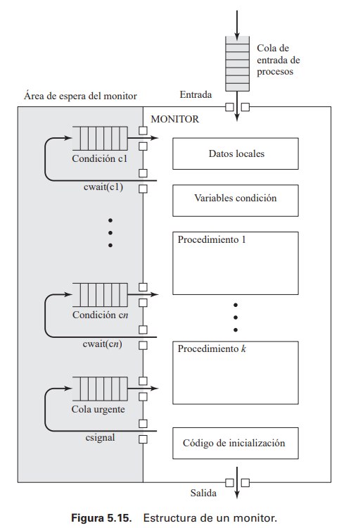

En la fingura adyacente se muestra la estructura del monitor. Contiene un único punto de entrada protegido que en caso de recibir más de un proceso, los que lleguen después del primero serán colocados en una cola de espera que serán colocados como bloqueados.

Los procesos ingresados en el monitor pueden bloquearse a sí mismos con la función *cwait* que lo añadira a la cola de espera como bloqueado y retomado después con función *cwait.*

Ilustración 1 figura 5.15 capitulo 5 "Concurrencia, exclusión mutua y sincronización"

* **Semáforos:** Variable numérica entera que define 3 operaciones diferentes
* Inicialización: se puede inicializar a un valor no negativo.
* Método *semWait*: decrementa el valor del semáforo que al ser negativo bloquea al proceso ejecutado en semWait.
* Método *semSignal* incrementa el valor del semáforo. SI el valor es menor o igual a 0 entones se desbloquea un proceso bloqueado por *semWait.*

Existe una alternativa para los semáforos, estos son los semáforos binarios o **mutex** que veremos más adelante

Ambos tipos de semáforos contienen una cola para los procesos bloqueados y a su vez enfrentan la cuestión ¿Qué orden se debe tomar para su ejecución? Ambos utilizan la política *FIFO* (*First-in First-out*) esta misma política convierte al semáforo en un **semáforo fuerte**. Por otra parte, un semáforo que no especifica el orden de la ejecución se le denomina **semáforo débil**.

**Mutex:** Tipo de semáforo que como su nombre lo indica, su valor oscila entre 1 y 0 para la ejecución de procesos. Así mismo cuenta con 3 operaciones propias.

* Inicialización: puede ser declarado en 0 o 1.
* Método *semWaiB:* comprueba el valor del semáforo. Si el valor esta asignado a 0 el proceso será bloqueado. Si el valor esta asignado a 1 permite al proceso continuar con su ejecución, pero cambiando el semáforo a 0.
* Método *semSignalB*: comprueba si existe un proceso bloqueado en el semáforo. En caso de existir, lo desbloquea. Si no hay procesos bloqueados, el semáforo será asignado a 1.
* **Dekker:** Solución que se describe como un sistema de turnos para la ejecución de procesos que requieran acceder a su sección critica. La intención de este algoritmo es hacer que se compruebe constantemente el estado de procesos **P1** y **P2**, el chequeo constante del estado permitirá saber si el proceso requiere entrar a su sección critica siendo que, si el estado de **P1** es falso, **P0** intentará entrar a su sección critica (solo cuando el estado de **P0** sea verdadero) pero si **P1** quiere acceder a esta sección, entonces **P0** deberá consultar su turno que será 0. Cuando es el turno de uno de los procesos estos deben insistir constantemente en la obtención del recurso a la vez que se comprueba e estado del proceso en conjunto, cuando cualquiera de los procesos ya salió de su sección critica, se establece el estado a falso y coloca el valor del turno a 1 o 0 respectivamente para que el otro proceso pueda insistir en su lugar.

Esta solución es resultado de 2 de sus 4 variaciones anteriores que combina la primera solución y la última simultáneamente donde la primera garantizaba exclusión mutua pero su ritmo y velocidad esta determinada por el proceso más lento en la lista y el último que aun sin tener procesos sin interbloqueo existía la posibilidad de dejar un proceso en espera a un evento que puede no ocurrir.

* **Peterson:**

El algoritmo de Peterson llega como una alternativa para el algoritmo de Dekker, que aun resolviendo la exclusión mutua, generaba un programa extenso y difícil de seguir y comprobar.

En su solución se indica que teniendo un estado **P0** con estado *verdadero*, mientras otro proceso **P1** no podrá entrar a sección critica. También se evita el bloqueo mutuo de forma que si **P0** se encuentra en su ciclo while dentro del algoritmo, pero bloqueado, esto representa que el estado de **P1** sea *verdadero* y el *turno* sea **1**, en este punto **P0** puede acceder cuando el estado de **P1** sea *falso* nuevamente o cuando el *turno* sea 0.

Esto permite lo siguiente:

* Los estados no pueden generar desinterés en su sección critica debidamente por su estado.
* Los estado no permanecen esperando su sección critica por que el *turno* los hace retomar su acceso.
* Los procesos tampoco pueden monopolizar el acceso por que están obligados a permitir que el siguiente proceso sea capaz de acceder a su sección critica.
* **Paso de mensajes:** n

# Identificación de ejemplos de las soluciones.

* **Monitores:** Utilizando el problema *productor/consumidor* tomaremos al monitor como un módulo. En esta situación se agregarán 2 variables (iniciadas en la construcción *cond*) una de ellas es *nolleno* que sirve para saber que hay espacio para añadir por lo menos un carácter y *novacio* que indica que por lo menos hay 1 carácter.

La definición de este problema indica que el productor solo puede añadir caracteres usando el método *anyadir* encapsulado en el monitor. Se comprueba que exista espacio disponible. Si no, se detendrá el proceso se bloquea, ahora cualquier proceso ya sea productor o consumidor puede entrar en el monitor. Cuando el buffer ya no se considere lleno, se extraerá el proceso bloqueado anteriormente y se retomará su ejecución. La función consumidor tiene una descripción similar ante el problema.

Con este ejemplo se hace notar la división de responsabilidades en los monitores comparado con los semáforos. Los monitores se imponen a sí mismos una exclusión mutua, no permite que ni el productor ni el consumidor accedan al buffer a la vez. Pero a su vez, el programador debe hacerse caso de utilizar *cwait* y *csignal* enel código del monitor*.* En este caso la exclusión mutua y la sincronización caen en manos del programador.

Ilustración ejemplo de implementación de monitores con el problema del productor consumidor

* **Semáforos:**

En la ejecución del semáforo digamos que contiene 1 cola con 3 procesos. El primer proceso en entrar es **A** que se ejecuta inmediatamente por estar inicializado el semáforo en 1, después de utilizar la función *semWait* se reduce el valor del semáforo a 0.

Después entra **B** decrementando de nuevo al semáforo asignándolo a -1, esto bloquea al proceso **B** que ahora esta en espera de ser desbloqueado. Acto seguido entra **C** y se repite el procedimiento.

Después de varias iteraciones, el proceso **A** termina su ejecución ejecutando *semSignal* y aumentando el valor del semaforo a -1 de nuevo (por la previa entrada de **C** al semáforo), el mismo proceso desbloquea a cualquier otro que estuviera en espera y con ello da paso a **B** para ser ejecutado. Consecuentemente **B** termina su ejecución y aumenta el valor del semaforo ahora a 0 y dando paso a C para ser ejecutado.

La exclusión mutua se da al mantener a otros procesos a la espera de ser atendidos mientras uno de ellos en su sección critica se esta ejecutando.

A continuación se muestra un ejemplo de implementación de los semáforos no binarios.

Ilustración ejemplo de implementación de semáforo no binario

* **Mutex:**

Un mutex al ser un semaforo tiene una metodología muy similar a los semáforos por estar basados en estrategias similares, en la imagen adyascente vemos que a diferencia de un semaforo convencional que, un mutex verifica solo entre 2 posibles valores que actúan como bandera y que cada chequeo correspondiente se encarga alternar el estado del semaforo, este bloqueo de primera mano ya interrumpe la ejecución de cualquier otro proceso entrante y lo libera únicamente cuando termina. En si mismo representa un ciclo de bloqueo y liberación más simplificado que un semaforo no binario.

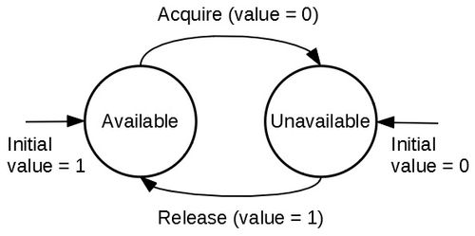

Una implementación básica para un mutex es la siguiente.

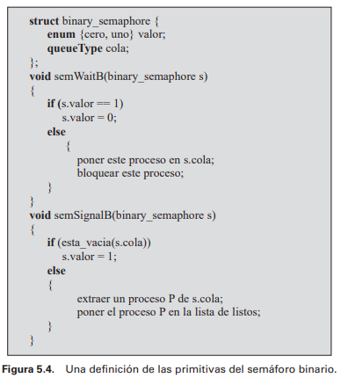

Ilustración ejemplo implementación de mutex

* **Dekker:** A continuación se muestra un ejemplo de implementación del algoritmo Dekker.

Ilustración ejemplo implementación de dekker

* **Peterson:** Ejemplo de implementación de algoritmo de Peterson.

Ilustración ejemplo de implementación de agoritmo de Peterson para 2 procesos simultaneos

* **Paso de mensajes:** n

# Síntesis

Una vez concluida la investigación realice una síntesis donde incluya que es, sus diferentes soluciones y ejemplos de cada uno.

* **Monitores:** Los semáforos son un modelo en programación que permite la ejecución de procesos a través de 1 único camino controlado por el monitor contenedor, esta estrategia debe ser implementada por el programador en todo sentido, lo hace altamente personalizable pero a la vez, susceptible a fallos si no se tiene el cuidado suficiente para realizar la exclusión mutua, es relativamente fácil de aplicar conteniendo pocos elementos principales por mantener dentro del monitor(datos) y funcionalidades limitadas en cantidad para gestionar internamente los procesos (su reanudación o bloqueo).
* **Semáforos:** Los semáforos parecen una estructura muy solida pero presentan diferentes problemas, como la necesidad forzosa de implementar *semWait* y *semSignal* a nivel atómico. Pero su verdadera problemática radica en su misma fortaleza, la exclusión mutua incluso siendo funcional realiza mucha carga en el procesador pero que da pie a usar un esquema de hardware para la exclusión mutua.
* **Mutex:** Los Mutex vienen como un intento por solucionar la exclusión mutua basado en la estrategia de semáforos, pero con una implementación más sencilla en comparación, la diferencia fundamental es el valor que el semaforo adopta y que al ser más limitado propone menos situaciones en la que el semaforo será sometido, además, en comparación representa un mejor rendimiento por tener que comparar un valor más simple.
* **Dekker:**

Es uno de los primero intentos de Dijkstra por resolver la exclusión mutua que contenía 2 procesos a la vez que intentarían acceder a 1 recurso protegido en su sección critica que inicialmente consiste en ser cortesivo entre sí, los procesos intentarán acceder a dicho recurso protegido por turnos que se alternarían según la utilización que el proceso contrario, es decir, se cederá el permiso a acceder a los recursos a otro proceso una vez que el proceso en turno finalice su utilización y turno. Esta es la primera propuesta del algoritmo que presenta problemas de rendimiento por qué la ejecución de los procesos se determina según la velocidad del proceso más lento mientras que el otro estará en espera activa para acceder.

La segunda alternativa busca generar una variable global que indica el estado del proceso que indicará cuando un proceso requiere entrar en sección critica y removiendo los turnos pero representa un problema aun mayor, en esta solución no se garantiza la exclusión mutua, permitiendo que ambos procesos se encuentren en sección critica.

Durante su tercera revisión se hace un cambio de validaciones siendo que, si un proceso quiere acceder a su sección critica y modifica su estado, ya no será posible que otro lo haga hasta que se liberé el recurso y en caso de hacer el cambio de estado a *verdadero* y ya estar ocupado el recurso, simplemente se boqueará el proceso que recién haya modificado su estado. Si bien se vuelve a garantizar exclusión mutua se genera un problema nuevo, es posible que ambos realicen un cambio de estado antes de la ejecución del ciclo interno del algoritmo y ambos permanezcan Inter bloqueados indefinidamente.

La cuarta alternativa propone hacer cortesivo entre los procesos que se involucran siendo que ahora los procesos conocen el estado del otro y permitiendo que el proceso alternativo accesa a su sección critica en su lugar pero esto genera una situación que lo hace inviable, pues es posible que suceda un circulo vicioso que haga perder tiempo a procesador en el intento de acceso al recurso deseado. Y aunque este hecho no se de forma indefinida, su mera posibilidad lo hace descartable.

Finalmente, a solución explicada es una combinación del primer intento y el último intento haciendo que ambos procesos conozcan sus estados pero solo alternando entre ellos cuando el turno se ha finalizado completamente.

* **Peterson:** n
* **Paso de mensajes:** n

# Conclusión

# Bibliografía

**No hay ninguna fuente en el documento actual.**